**Projeto : PET SHOP BOA VIDA**

Nome: Higor de Morais Dias

Aluno: 221542023

Orientador: [LUCIO LUZETTI CRIADO](https://portalacademico.eniac.edu.br/user/profile.php?id=4668)

# FASE DE DESENVOLVIMENTO

Utilizando o VS Studio code:

<!DOCTYPE *html*>

<html *lang*="pt-br">

<head>

    <meta *charset*="UTF-8">

    <meta *name*="viewport" *content*="width=device-width, initial-scale=1.0">

    <title>Loja PetShop e Utensílios para Animais</title>

    <link *rel*="stylesheet" *href*="styles.css"> <!-- Link para o arquivo de estilos CSS -->

</head>

<body>

    <img *src*="dogfull.png" *alt*="Logo petshop HTML5"

*<header*>

        <h1>Loja PetShop Boa Vida</h1>

        <nav>

            <ul>

                <li><a *href*="#">Início</a></li>

                <li><a *href*="#">Produtos</a></li>

                <li><a *href*="#">Contato</a></li>

            </ul>

        </nav>

    </header>

    <section *class*="banner">

        <h2>Ração e Utensílios de Qualidade para Seu Pet</h2>

        <p>Encontre as melhores opções de ração, brinquedos e acessórios para o seu animal de estimação.</p>

        <a *href*="#" *class*="cta-button">Ver Produtos</a>

    </section>

    <section *class*="produtos">

        <h2>Produtos em Destaque</h2>

         <div *class*="produto">

            <img *src*="imagem-produto1.jpg" *alt*="Ração para Cães">

            <h3>Ração Premium para Cães</h3>

            <p>Uma alimentação saudável e saborosa para o seu amigo peludo.</p>

            <span *class*="preco">R$ 49,99</span>

            <a *href*="#" *class*="saiba-mais">Saiba Mais</a>

        </div>

        <div *class*="produto">

            <img *src*="imagem-produto2.jpg" *alt*="Brinquedo para Gatos">

            <h3>Brinquedo Interativo para Gatos</h3>

            <p>Divirta o seu gato com este brinquedo cheio de desafios.</p>

            <span *class*="preco">R$ 19,99</span>

            <a *href*="#" *class*="saiba-mais">Saiba Mais</a>

        </div>

        <!-- Adicione mais produtos aqui -->

    </section>

    <footer>

        <p>&copy; 2023 Loja PetShop. Todos os direitos reservados.</p>

    </footer>

</body>

</html>

# CONSIDERAÇÕES FINAIS

**Aprendi a entender a teoria de uma a estrutura básica por meio dos materiais de estudo de sintaxes, vídeos no Youtube e matérias didáticos online.**

**Agradecimento ao site Recode com matériais de estudo grátis em pdf**

**E ao vídeos didático do Prof Guanabara do canal Curso em vídeo.**

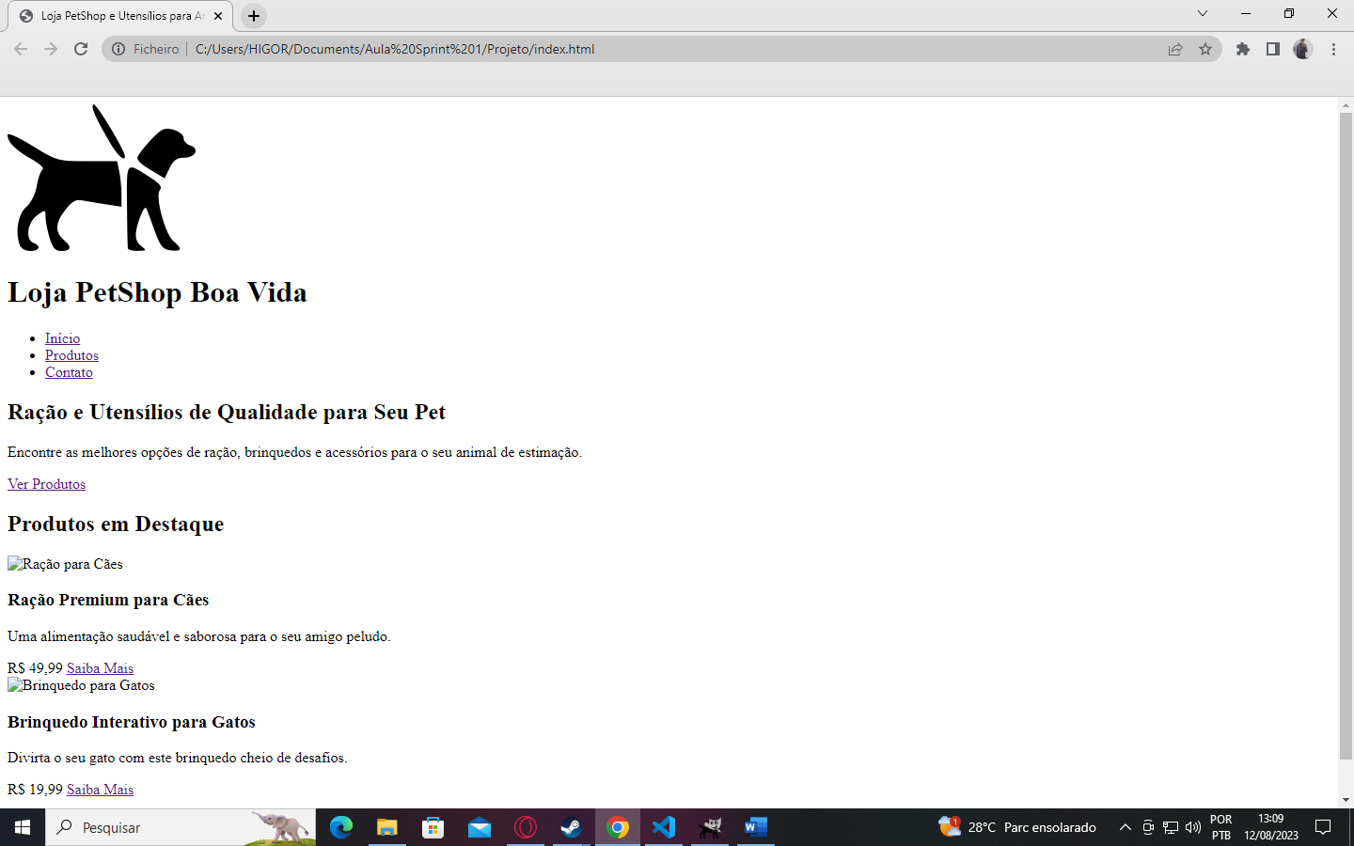

# FONTES CONSULTADAS

https://www.youtube.com/@CursoemVideo

Para todo o texto do artigo, **o padrão da ABNT** deve ser seguido, sem exceções. Quando houver dúvidas quanto às fontes consultadas, favor consultar a norma [ABNT NBR 6023:2018 (**clique aqui!!!**)](https://www.ufpe.br/documents/40070/1837975/ABNT+NBR+6023+2018+%281%29.pdf/3021f721-5be8-4e6d-951b-fa354dc490ed), disponibilizada pela UFPE em seu site, ou ainda, o documento da USP, através do seguinte link:[Diretrizes para apresentação de dissertações e teses da USP: parte I (ABNT) - **clique aqui!!!**](http://www.livrosabertos.sibi.usp.br/portaldelivrosUSP/catalog/book/111). Havendo necessidade, os **professores** da disciplina estarão à disposição para eventuais dúvidas.

**Observações importante:**as referências não devem ser separadas por tipo, ou seja, todas devem ser apresentadas sequencialmente, sem colocar título de referências de livro, de meios eletrônicos, de revista científica etc.

EXEMPLOS DE REFERÊNCIAS

ASSOCIAÇÃO BRASILEIRA DE NORMAS TÉCNICAS. **ABNT NBR 14724:** informação e documentação: trabalhos acadêmicos: apresentação. Rio de Janeiro: ABNT, 2011. Disponível em: http://site.ufvjm.edu.br/revistamultidisciplinar/files/2011/09/NBR_14724_atualizada_abr_2011.pdf. Acesso em: 16 de Julho de 2020.

CONGRESSO BRASILEIRO DE BIBLIOTECONOMIA E DOCUMENTAÇÃO, 10., 1979, **Curitiba.** Anais [...]. Curitiba: Associação Bibliotecária do Paraná, 1979. 3 v.

INSTITUTO BRASILEIRO DE GEOGRAFIA E ESTATÍSTICA. **Normas de apresentação tabular.** Centro de Documentação e Disseminação de Informações. 3. ed. Rio de Janeiro: IBGE, 1993. 62p. Disponível em: <https://biblioteca.ibge.gov.br/visualizacao/livros/liv23907.pdf>. Acesso em: 19 de Julho de 2020.

ONDA de frio: reviravolta traz vento e forte chance de neve. **Zero Hora,** Porto Alegre, ano 47, n. 16.414, 12 ago. 2010. Disponível em: http://www.clicbs.com.br/zerohora/jsp/default.jspx?uf=1&action=fip. Acesso em:

12 ago. 2010.

OTTA, Lu Aiko. Parcela do tesouro nos empréstimos do BNDES cresce 566 % em oito anos. **O Estado de S. Paulo**, São Paulo, ano 131, n. 42656, 1 ago. 2010. Economia & Negócios, p. B1.

PETROBRAS. **Biocombustíveis:** 50 perguntas e respostas sobre este novo mercado. Rio de Janeiro: PETROBRAS, 2007.

ROCKE, Hans; ROSS, Johanna C. Online catalogs for andbylibrarians. **Technical Services Quarterly**, Greeley, v. 2, n. 3/4, p. 1-9, Spring/Summer 1985.

RODRIGUES, Ana Lúcia Aquilas. Aspectos éticos. In: RODRIGUES, Ana Lúcia Aquilas. **Impacto de um programa de exercícios no local de trabalho sobre o nível de atividade física e o estágio de prontidão para a mudança de comportamento.** 2009. Dissertação (Mestrado em Fisiopatologia Experimental) – Faculdade de Medicina, Universidade de São Paulo, São Paulo, 2009. f. 19-20.

SÃO PAULO (Estado). Secretaria do Meio Ambiente. **Diretrizes para a política ambiental do Estado de São Paulo.** São Paulo: Secretaria do Meio Ambiente, 1993. 35 p.

UNIVERSIDADE FEDERAL DE SANTA CATARINA. **Relatório de atividades Pró-reitoria de pós-graduação.** [Florianópolis: UFSC], 2012. Disponível em: http://propg.ufsc.br/fles/2013/08/Relatório-deAtividades-PROPG-2012.pdf. Acesso em: 26 fev. 2015.

VICENTE, Marcos Fernandes. **Reservatório para sabão em pó com suporte para escova.** Depositante: Marcos Fernandes Vicente. MU8802281-1U2. Depósito: 15 out. 2008. Concessão: 29 jun. 2010.